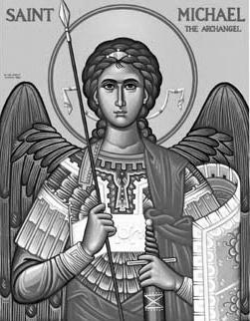

Rímskokatolícka Cirkev

Farnosť

Sv. Michala Archanjela

tel.: 032 – 779 41 76 e-mail: farnost.pobedim@abu.sk

Farské oznamy pre Pobedim
17. – 23. mája 2021

Po | Féria
Ut | Féria | 18.00 | + Imrich Kotleba, manželka Vilma, deti a vnučka Vlasta (455)
St | Féria | 18.00 | + Paulína Miklovičová, manžel Ľudovít, deti, zať, nevesta (257)
Št | Sv. Bernardín Sienský | 18.00 | + Jozef Mitošinka, manželka Emerencia, zať, syn a ich rodičia (175)
Pi | Sv. Krištof Magallanes a spol. | 18.00 | + Stanislav Petráš (30-dňová)
So | Sv. Rita z Cascie | 18.00 | + Alojz a Anna Ferancoví, syn Jozef s manželkou a starí rodičia z oboch strán (281)
Ne | Zoslanie Ducha Svätého | 7.30  10.30 | za zdravie a Božiu pomoc pre Emíliu, Annu a ich rodiny (319)  + Imrich Melicher, manželka Anna, synovia Alojz a Vojtech (368)

- Covid – Podľa aktuálnych obmedzení sa do farského kostola zmestí 27 ľudí. Vo všedné dni budú sv. omše recitované, bez modlitby ruženca (aj v nedeľu). Stále platí dišpenz od účasti na sv. omši.
- Kántry - V stredu, piatok a sobotu sú letné kántrové dni, ktorých obsahom je modlitba za jednotu kresťanov a za duchovné povolania.
- Zbierka – Dnes je zbierka na katolícke masmédiá. Vďaka za každý milodar.
- Poďakovanie – Ďakujem za pomoc pri upratovaní kostola.
- Stretnutie – Pozývam rodičov prvoprijímajúcich detí na stretnutie, ktoré sa uskutoční v kostole v Pobedime 21.5. o 18.45.
- Milodar – Bohuznámi darovali na opravu kostola milodar 500€, 100€, 100€. Veľká vďaka.
JCLic. Ľuboš Tvrdý, farár

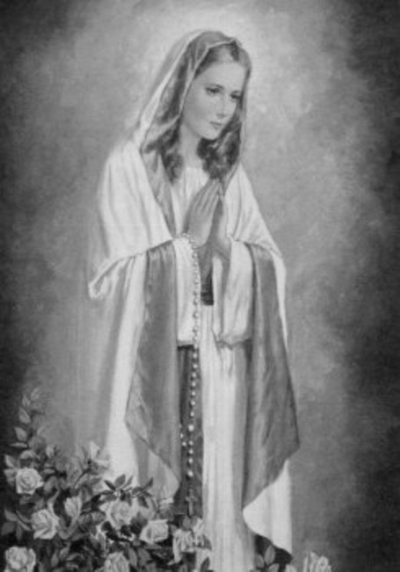

Rímskokatolícka Cirkev

Farnosť

Sv. Michala Archanjela

tel.: 032 – 779 41 76 e-mail: farnost.pobedim@abu.sk

Farské oznamy pre Bašovce
17. – 23. mája 2021

Po | Féria
Ut | Féria | 17.00 | + Anton Psalman, manželka Oľga, rodičia a deti (55)
St | Féria
Št | Sv. Bernardín Sienský
Pi | Sv. Krištof Magallanes a spol.
So | Sv. Rita z Cascie | 17.00 | + František Lazarčík, manželka Emília
Ne | Zoslanie Ducha Svätého | 9.00 | + Vincent Maco, manželka Jolana a syn Miroslav (55)

- Covid – Podľa aktuálnych obmedzení sa do bašovského kostola zmestí 11 ľudí. Sv. omše budú vo všedné dni recitované, bez modlitby ruženca (aj v nedeľu). Stále platí dišpenz od účasti na sv. omši.
- Kántry – V stredu, piatok a sobotu sú letné kántrové dni, ktorých obsahom je modlitba za jednotu kresťanov a za duchovné povolania.
- Stretnutie – Pozývam rodičov prvoprijímajúcich detí na stretnutie, ktoré sa uskutoční v kostole v Pobedime 21.5. o 18.45.
- Zbierka - Dnes je zbierka na katolícke masmédiá. Vďaka za každý milodar.

JCLic. Ľuboš Tvrdý, farár

